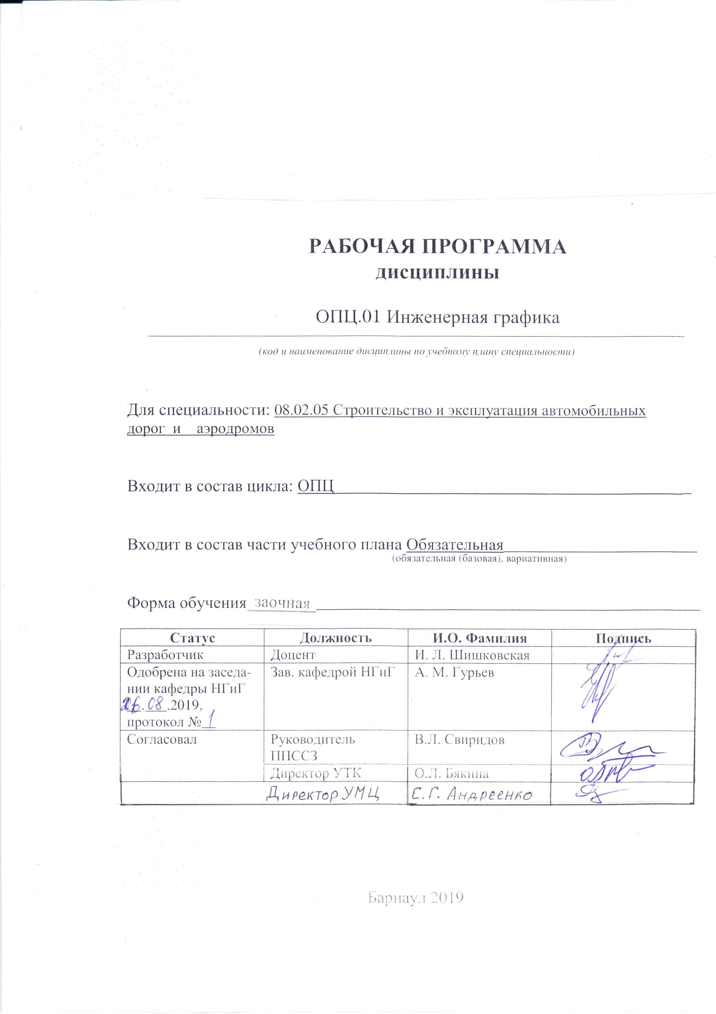

СОДЕРЖАНИЕ

1 ПАСПОРТ РАБОЧЕЙ ПРОГРАММЫ ДИСЦИПЛИНЫ …………………………3
  - Место учебной дисциплины в структуре основной профессиональной
образовательной программы…………………………………………………………..3
  - Цели и задачи учебной дисциплины – требования к результатам
освоения учебной дисциплины………………………………………………………...3
  - Рекомендуемое количество часов на освоение учебной
дисциплины …………………………………………………………………………,,…7

2 СТРУКТУРА И СОДЕРЖАНИЕ УЧЕБНОЙ ДИСЦИПЛИНЫ……………………7
2.1 Объем учебной дисциплины и виды учебной работы……………………………7
2.2 Тематический план и содержание учебной дисциплины ………………………..8

условия РЕАЛИЗАЦИИ УЧЕБНОЙ дисциплины…………………………...9
3.1 Требования к материально-техническому обеспечению…………………………9

3.2 Информационное обеспечение обучения. Перечень рекомендуемых

учебных изданий, Интернет-ресурсов, дополнительной литературы…………….....9

4 КОНТРОЛЬ И ОЦЕНКА РЕЗУЛЬТАТОВ ОСВОЕНИЯ учебной…………….10

дисциплины

ПРИЛОЖЕНИЕ А (обязательное) Фонд оценочных материалов по дисциплине…………………………………………………………………………………...11

ПРИЛОЖЕНИЕ Б Методические рекомендации и указания………………………21

1 Паспорт рабочей программы дисциплины Инженерная графика

1.1 Место учебной дисциплины в структуре основной профессиональной
образовательной программы:
Обязательная часть общепрофессионального цикла.

1.2 Цели и задачи учебной дисциплины – требования к результатам освоения учебной дисциплины:
Цель учебной дисциплины - формирование знаний и умений, соответствующих ОК-01, ОК-2, ОК-10, ПК-1.3, ПК-1.4 ФГОС СПО по специальности 08.02.05 Строительство и эксплуатация дорог и аэродромов.

Требования к результатам освоения учебной дисциплины:

Номер /индекс компетенции по ФГОС СПО | Содержание  компетенции | В результате изучения дисциплины обучающиеся должны:
Номер /индекс компетенции по ФГОС СПО | Содержание  компетенции | знать | уметь
ОК-01 | Выбирать способы решения задач профессиональной деятельности, применительно к различным контекстам. | знать способы решения профессиональных задач | применять полученные знания при решении профессиональных задач
ОК-2 | Осуществлять поиск, анализ и интерпретацию информации, необходимой для выполнения задач профессиональной деятельности. | особенности поиска научной и профессиональной литературы | - осуществлять поиск литературы, необходимой для эффективного выполнения профессиональных задач и профессионального развития,  - эффективно и грамотно использовать информацию, необходимую для решения профессиональных задач
ОК-10 | Пользоваться профессиональной документацией на государственном и иностранном языках. | основы и правила выполнения и оформления профессиональной конструкторской документации | представить графические и текстовые конструкторские документы в соответствии с требованиями стандартов
ПК-1.3 | Проектировать конструктивные элементы автомобильных дорог и аэродромов. | основы и правила выполнения и оформления графической и текстовой конструкторской документации | на основе конструкторской документации проектировать конструктивные элементы автомобильных дорог
ПК-1.4 | Проектировать транспортные сооружения и их элементы на автомобильных дорогах и аэродромах | основы выполнения и оформления конструкторской документации | проектировать транспортные сооружения и их элементы в соответствии с требованиями оформления конструкторской документации

1.3 Рекомендуемое количество часов на освоение программы учебной дисциплины
для специальности 08.02.05 Строительство и эксплуатация дорог и аэродромов по очной форме обучения:
максимальной учебной нагрузки студента _36_ часа, в том числе:
обязательной учебной нагрузки обучающегося _36_ часов;
самостоятельной работы обучающегося 144_ часов.

2 СТРУКТУРА И СОДЕРЖАНИЕ УЧЕБНОЙ ДИСЦИПЛИНЫ

2.1 Объем учебной дисциплины и виды учебной работы
Вид учебной работы | Объем часов  по видам учебной работы
 | 1 сем. | 2 сем. | Всего
Максимальная учебная нагрузка (всего)
Обязательная учебная нагрузка (всего) | 18 | 18 | 36
в том числе:
лекционные занятия | 8 | 8 | 16
практические занятия | 8 | 8 | 16
контрольные работы
курсовая работа (проект) (если предусмотрено)
другие формы и методы организации образовательного процесса в соответствии с требованиями современных производственных и образовательных технологий
Самостоятельная работа студента | 72 | 72 | 144
в том числе:
Изучение первоисточников, работа со словарями  Выполнение тестовых заданий по темам и разделам  Подготовка и защита творческих заданий, сообщений, докладов, рефератов  Подготовка к экзамену | 20  20  16  16 | 20  20  16  16
Промежуточная аттестация в форме | зачет | Зачет с оценкой

2.2 Тематический план и содержание учебной дисциплины «Инженерная графика»:
Наименование разделов и тем | Содержание учебного материала, практические занятия, самостоятельная работа обучающихся | Объём  часов | Уровень освоения
1 семестр
Раздел 1 | Правила оформления чертежей.
Тема 1.1. | Урок |  | Репродуктивный**
Тема 1.1. | Объяснение ЕСКД. ГОСТ 2.301-68-Форматы. ГОСТ 2.302-68-Масштабы. ГОСТ 2.303-68 –Линии. ГОСТ 2.304-81 –Шрифты чертежные. ГОСТ 2.307-2011 Нанесение размеров и предельных отклонений". | 2 | Репродуктивный**
Тема 1.1. | Практические занятия |  | Продуктивный
Тема 1.1. | Выполнение работы №1 "Нанесение размеров на чертеже" | 2 | Продуктивный
Тема 1.1. | Проверка, прием и защита чертежей | 2 | Продуктивный
Тема 1.1. | Литература: [1-4,6,7] |  | Продуктивный
Раздел 2 | Эскиз и аксонометрия деревянной модели
Тема 2.1. | Урок |  | Репродуктивный
Тема 2.1. | Объяснение ЕСКД ГОСТ 2.305-2008 "Изображения - виды, разрезы, сечения". Основные виды. ГОСТ 2.317-2011 «Аксонометрические проекции» | 2 | Репродуктивный
Тема 2.1. | Практические занятия |  | Продуктивный
Тема 2.1. | Выполнение работы №2 " Эскиз и аксонометрия деревянной модели" | 2 | Продуктивный
Тема 2.1. | Проверка и прием чертежей. | 2 | Продуктивный
Тема 2.1. | Литература: [1-4,6,7,8] |  | Продуктивный
Раздел 3 | Проекционное черчение
Тема 3.1. | Урок |  | Репродуктивный
Тема 3.1. | Объяснение ГОСТ 2.305-2008 "Изображения - виды, разрезы, сечения". Основные, дополнительные и местные виды. Разрезы простые и сложные. Сечения. | 2 | Репродуктивный
Тема 3.1. | Практические занятия |  | Продуктивный
Тема 3.1. | Выполнение работы №3 " Проекционное черчение" | 2 | Продуктивный
Тема 3.1. | Проверка и прием чертежей. | 2 | Продуктивный
Тема 3.1. | Литература: [1-8] |  | Продуктивный
Подготовка к итоговому контролю |  |  | Репродуктивный
Итоговый контроль |  | зачет
Всего: |  | 18
**Для характеристики уровня освоения учебного материала используются следующие обозначения:
ознакомительный - узнавание ранее изученных объектов, свойств;
репродуктивный - выполнение деятельности по образцу, инструкции или под руководством;
продуктивный - планирование и самостоятельное выполнение деятельности, решение проблемных задач.

Наименование разделов и тем | Содержание учебного материала, практические занятия, самостоятельная работа обучающихся | Объём  часов | Уровень освоения
2 семестр
Раздел 4 | Соединение деталей.
Тема 4.1. | Урок |  | Репродуктивный**
Тема 4.1. | Объяснение Разъемные и неразъемные соединения. Изображение и обозначение резьбы. Расчет длины болта и шпильки. | 2 | Репродуктивный**
Тема 4.1. | Практические занятия |  | Продуктивный
Тема 4.1. | Выполнение работы №4 "Соединение деталей". Вычерчивание соединения болтом, соединения шпилькой и деталей соединения. | 2 | Продуктивный
Тема 4.1. | Проверка, прием и защита чертежей | 2 | Продуктивный
Тема 4.1. | Литература: [1-4,6,7,9] |  | Продуктивный
Раздел 5 | Эскизирование металлических деталей.
Тема 5.1. | Урок |  | Репродуктивный
Тема 5.1. | Объяснение Конструктивные элементы деталей. Особенности выполнения эскизов металлических деталей. | 2 | Репродуктивный
Тема 5.1. | Лабораторные работы |  | Продуктивный
Тема 5.1. | Выполнение работы №5 " Эскизирование металлических деталей". Выполнение эскизов металлических деталей (вал, штуцер). | 2 | Продуктивный
Тема 5.1. | Проверка и прием чертежей. | 2 | Продуктивный
Тема 5.1. | Литература: [1-4,6,7,8] |  | Продуктивный
Раздел 6 | Деталирование сборочного чертежа
Тема 6.1. | Урок |  | Репродуктивный
Тема 6.1. | Объяснение Сборочный чертеж. Условности и упрощения на сборочном чертеже. Спецификация. Деталирование сборочного чертежа. | 2 | Репродуктивный
Тема 6.1. | Практические занятия |  | Продуктивный
Тема 6.1. | Выполнение работы №6 " Деталирование сборочного чертежа". Выполнение чертежа детали по сборочному чертежу. | 2 | Продуктивный
Тема 6.1. | Проверка и прием чертежей. | 2 | Продуктивный
Тема 6.1. | Литература: [1-10] |  | Продуктивный
Подготовка к итоговому контролю |  |  | Репродуктивный
Итоговый контроль |  | зачет с оценкой
Всего: |  | 18

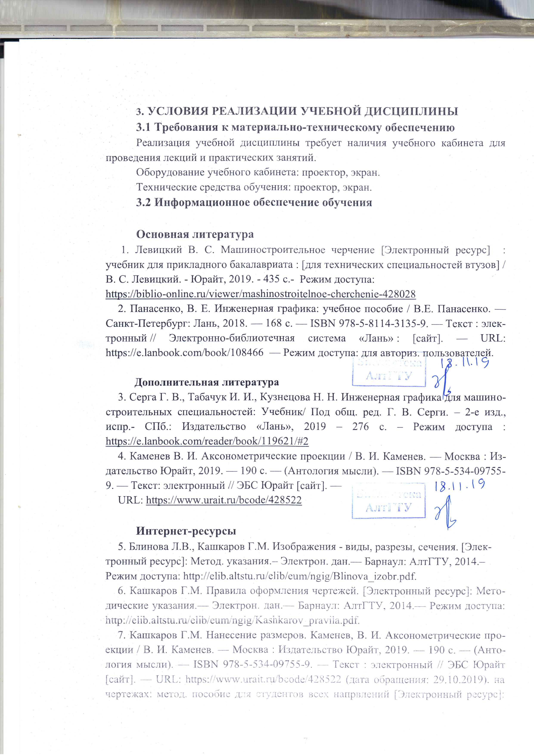

Учебно-методическое пособие.— Электрон. дан.— Барнаул: АлтГТУ, 2014.— Режим доступа: http://new.elib.altstu.ru/eum/download/ngig/Blinova-nanesen.pdf

8. Николаенко Н.С., Куркина Л.В. Эскизирование деревянных деталей [Электронный ресурс]: Методические указания.— Электрон. дан.— Барнаул: АлтГТУ, 2015.— Режим доступа: http://new.elib.altstu.ru/eum/download/ngig/Kurkina_edd.pdf
9. Кашкаров Г. М. Соединения деталей [Электронный ресурс]: методическое пособие и справочный материал для студентов всех направлений очной, очно-заочной и заочной форм обучения /Г. М. Кашкаров, Е. Э. Баянова., Т. Е. Павлова. – Барнаул: Изд-во АлтГТУ, 2012. - 74 с. - Режим доступа: http://elib.altstu.ru/elib/eum/ngig/Kashkarov-sdetal.pdf.
10. Кашкаров Г.М., Гришина Т.В. Составление сборочных чертежей [Электронный ресурс]: Методические указания.— Электрон. дан.— Барнаул: АлтГТУ, 2014.— Режим доступа: http://new.elib.altstu.ru/eum/download/ngig/Kashkarov_sost.pdf.

4. Контроль и оценка результатов освоения УЧЕБНОЙ Дисциплины

Контроль и оценка результатов освоения учебной дисциплины осуществляются преподавателем в процессе проведения практических занятий, тестирования, а также при выполнении студентами индивидуальных заданий, сдаче зачета.

Результаты обучения (освоенные умения, усвоенные знания) | Формы и методы контроля и оценки результатов обучения
знать:  - способы решения профессиональных задач (ОК-1);  - особенности поиска научной и профессиональной литературы (ОК-2);  - основы и правила выполнения и оформления графической и текстовой конструкторской документации (ОК-10);  - основы и правила выполнения и оформления графической и текстовой конструкторской документации (ПК1.3);  - основы выполнения и оформления конструкторской документации (ПК1.4); | Опросы на практических занятиях, зачет;
уметь:  применять полученные знания при решении профессиональных задач(ОК-1);  осуществлять поиск литературы, необходимой для эффективного выполнения профессиональных задач и профессионального развития, эффективно и грамотно использовать информацию, необходимую для решения профессиональных задач (ОК-2);  представить графические и текстовые конструкторские документы в соответствии с требованиями стандартов (ОК-10);  на основе конструкторской документации проектировать конструктивные элементы автомобильных дорог (ПК-1.3);  проектировать транспортные сооружения и их элементы в соответствии с требованиями оформления конструкторской документации (ПК-1.4) | Опросы на практических занятиях, зачет;
Лист актуализации рабочей программы дисциплины
Наименование  дисциплины | Кафедра-разработчик РПД | Предложения  об изменении  РПД | Подпись заведующего  кафедрой/протокол  заседания кафедры
1 | 2 | 3 | 4

Приложение А (обязательное)

Федеральное государственное бюджетное образовательное
учреждение высшего образования
«Алтайский государственный технический университет им. И. И. Ползунова»

Университетский технологический колледж

ФОНД ОЦЕНОЧНЫХ МАТЕРИАЛОВ
ПО ДИСЦИПЛИНЕ

ИНЖЕНЕРНАЯ ГРАФИКА

Для специальности: 08.02.05 Строительство и эксплуатация дорог и аэродромов

Уровень подготовки: специалист среднего звена

Форма обучение: очная

Барнаул, 2019

Разработчик ФОМ по дисциплине:

Шишковская И. Л., доцент _______________________НГиГ__________
ФИО, учёное звание, наименование кафедры
____________________ ________________
дата подпись

Эксперт

__________________________________________________________________
ФИО, учёное звание, наименование кафедры,

____________________ ________________
дата подпись
ПАСПОРТ
ФОНДА ОЦЕНОЧНЫХ МАТЕРИАЛОВ ПО ДИСЦИПЛИНЕ

Контролируемые разделы дисциплины | Код контролируемой компетенции | Способ оценивания | Оценочное средство
Раздел 1. «Правила оформления чертежей».  Урок  Объяснение ЕСКД. ГОСТ 2.301-68-Форматы. ГОСТ 2.302-68-Масштабы. ГОСТ 2.303-68 –Линии. ГОСТ 2.304-81 –Шрифты чертежные. ГОСТ 2.307-2011 Нанесение размеров и предельных отклонений".  Практические занятия  Выполнение работы №1 "Нанесение размеров на чертеже"  Проверка, прием и защита чертежей | ОК-01, ОК-2, ОК-10, ПК-1.3, ПК-1.4 | Собеседование  Защита чертежа работы №1 | Выполнение работы №1 по индивидуальным заданиям  Тесты промежуточной аттестации
Раздел 2. «Эскиз и аксонометрия деревянной модели».  Урок  Объяснение ЕСКД ГОСТ 2.305-2008 "Изображения - виды, разрезы, сечения". Основные виды. ГОСТ 2.317-2011 «Аксонометрические проекции»  Практические занятия  Выполнение работы №2 " Эскиз и аксонометрия деревянной модели"  Проверка и прием чертежей. | ОК-01, ОК-2, ОК-10, ПК-1.3, ПК-1.4 | Собеседование  Защита чертежей работы №2 | Выполнение работы №1 по индивидуальным заданиям  Тесты промежуточной аттестации
Раздел 3. «Проекционное черчение».  Урок  Объяснение ГОСТ 2.305-2008 "Изображения - виды, разрезы, сечения". Основные, дополнительные и местные виды. Разрезы простые и сложные. Сечения.  Практические занятия  Выполнение работы №3 " Проекционное черчение"  Проверка и прием чертежей. | ОК-01, ОК-2, ОК-10, ПК-1.3, ПК-1.4 | Собеседование  Защита чертежей работы №3 | Выполнение работы №1 по индивидуальным заданиям  Тесты текущего контроля  Тесты промежуточной аттестации
Раздел 4. «Соединение деталей».  Урок  Объяснение Разъемные и неразъемные соединения. Изображение и обозначение резьбы. Расчет длины болта и шпильки.  Практические занятия  Выполнение работы №4 " Соединение деталей".  Проверка и прием чертежей | ОК-01, ОК-2, ОК-10, ПК-1.3, ПК-1.4 | Собеседование  Защита чертежей работы №4 | Выполнение работы №2 по индивидуальным заданиям  Тесты промежуточной аттестации
Раздел 5. «Эскизирование металлических деталей».  Урок  Объяснение Конструктивные элементы деталей. Особенности выполнения эскизов металлических деталей.  Практические занятия  Выполнение работы №5 " Эскизирование металлических деталей".  Проверка и прием чертежей | ОК-01, ОК-2, ОК-10, ПК-1.3, ПК-1.4 | Собеседование  Защита чертежей работы №5 | Выполнение работы №2 по индивидуальным заданиям  Тесты промежуточной аттестации
Раздел 6. «Деталирование сборочного чертежа».  Урок  Объяснение Сборочный чертеж. Условности и упрощения на сборочном чертеже. Деталирование сборочного чертежа.  Практические занятия  Выполнение работы №6 " Деталирование сборочного чертежа".  Проверка и прием чертежей | ОК-01, ОК-2, ОК-10, ПК-1.3, ПК-1.4 | Собеседование  Защита чертежей работы №6 | Выполнение работы №2 по индивидуальным заданиям  Тесты промежуточной аттестации
1 семестр
1 ФОНД ОЦЕНОЧНЫХ МАТЕРИАЛОВ
ТЕКУЩЕГО КОНТРОЛЯ УСПЕВАЕМОСТИ
Тест текущего контроля успеваемости № 1
Вариант 1
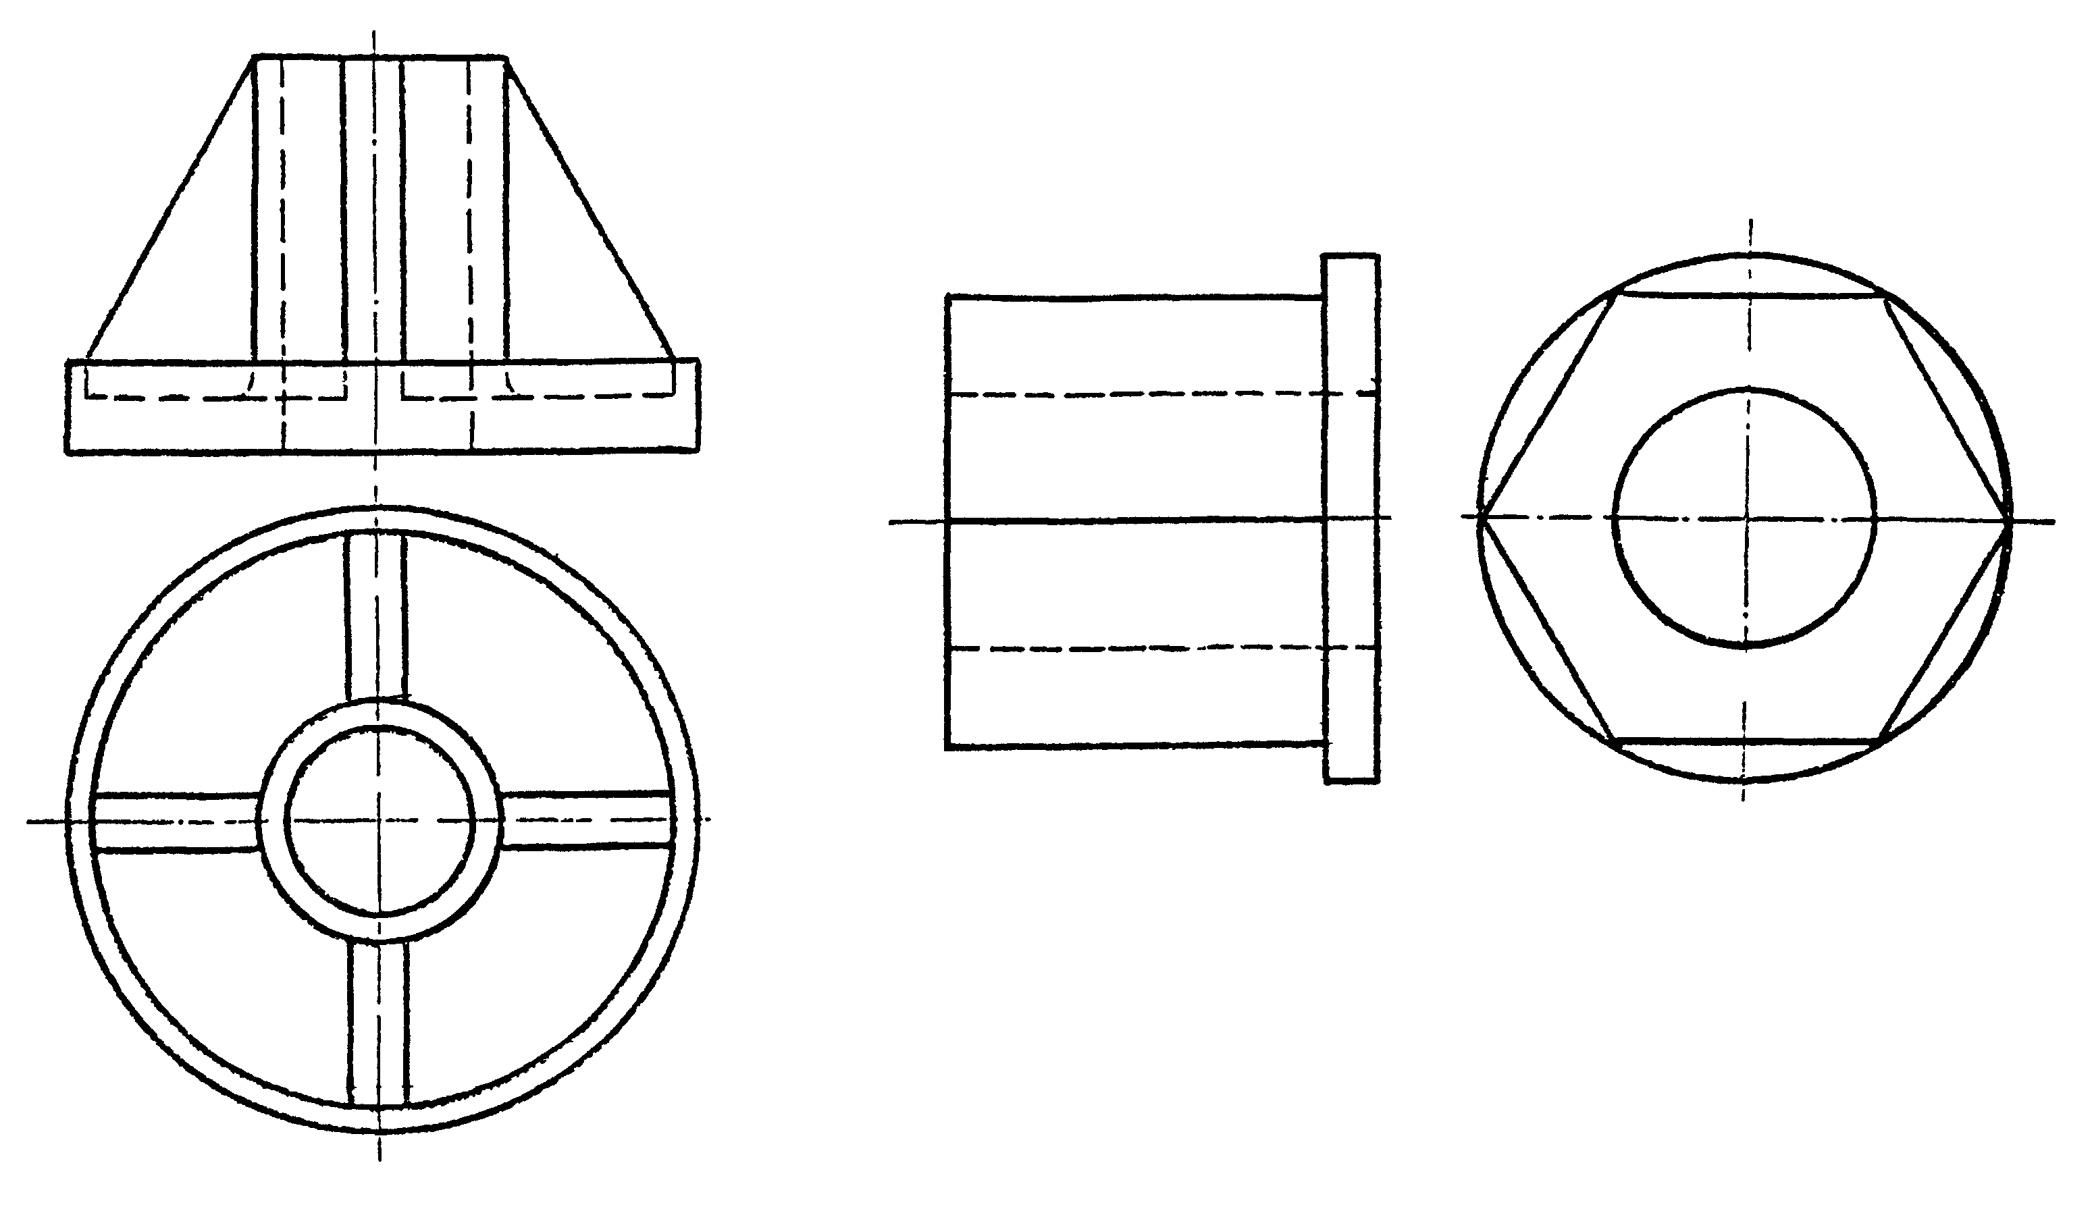 | Выполнить чертежи деталей и построить необходимые разрезы.
Тест текущего контроля успеваемости № 1
Вариант 2
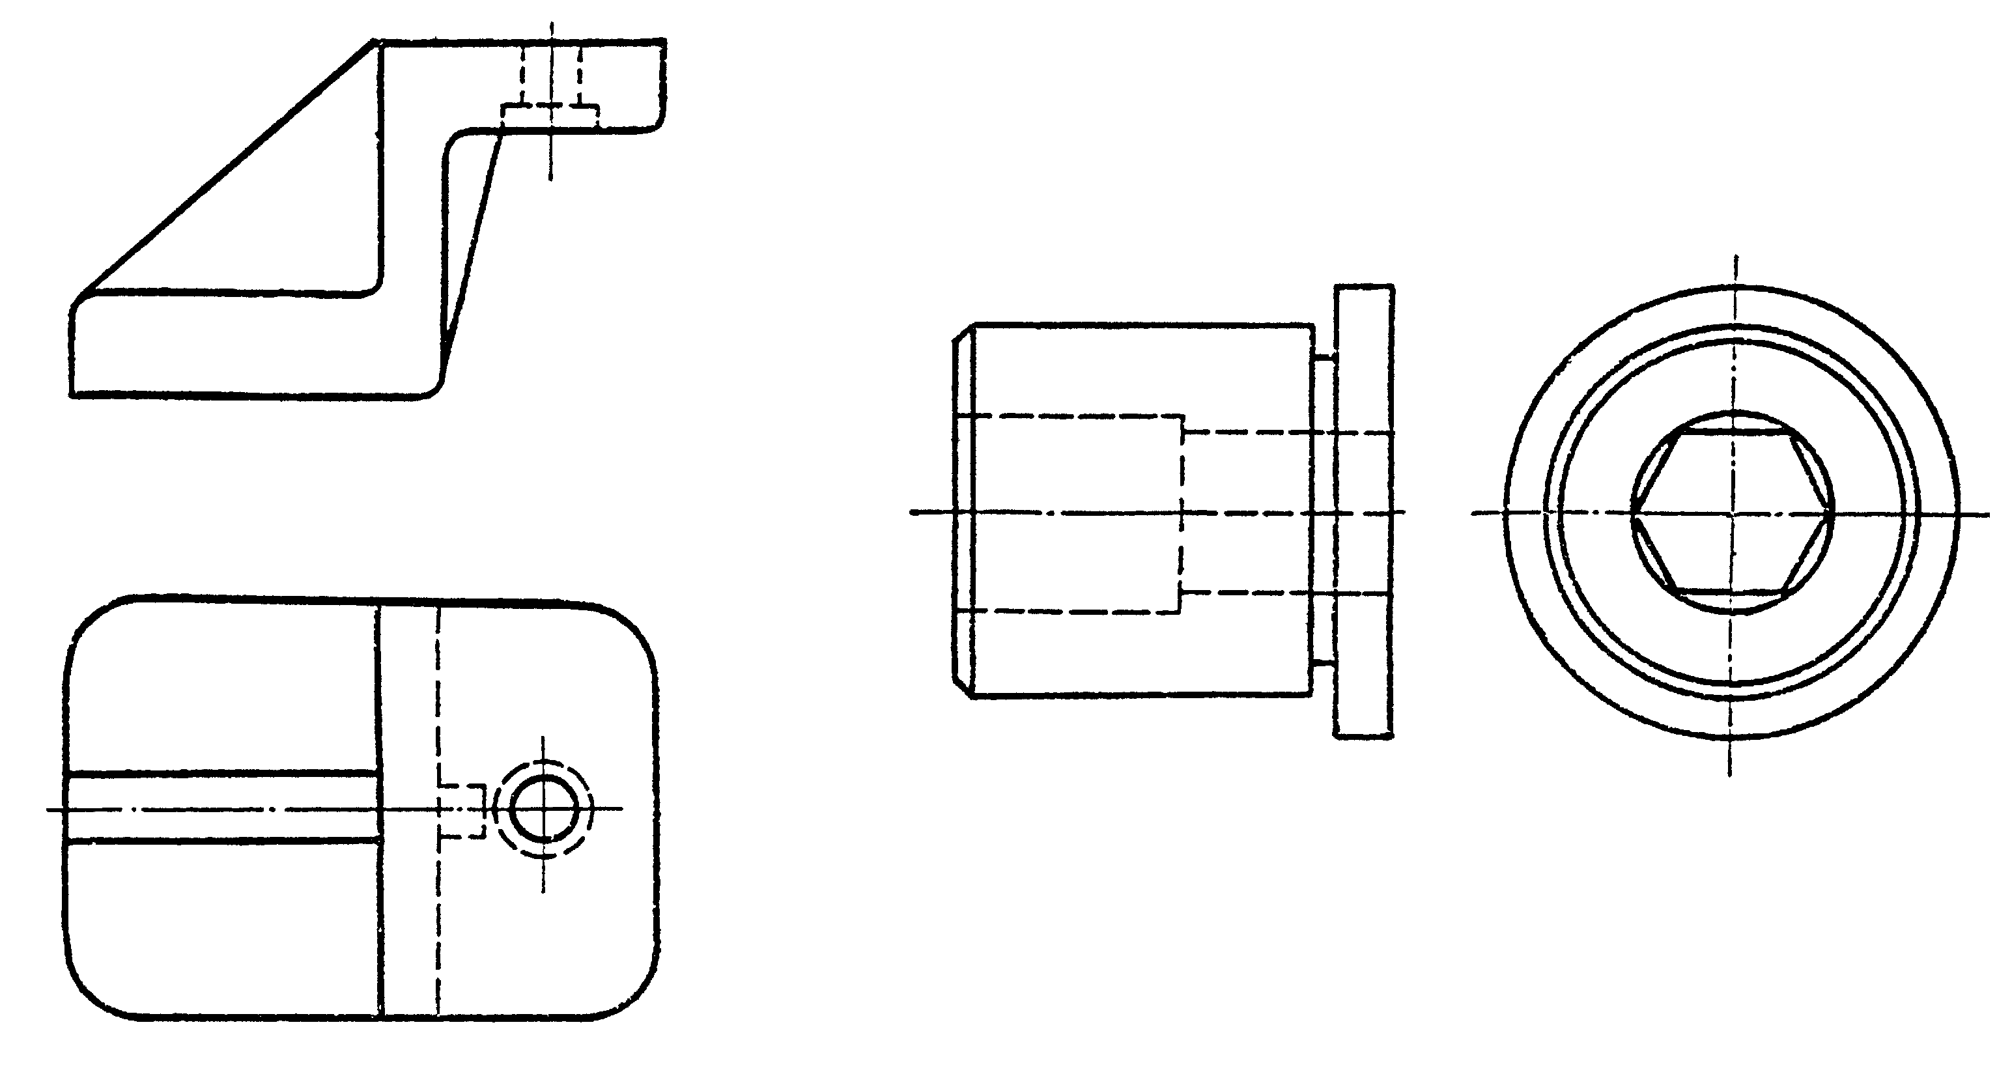 | Выполнить чертежи деталей и построить необходимые разрезы.

Тест текущего контроля успеваемости № 1
Вариант 3
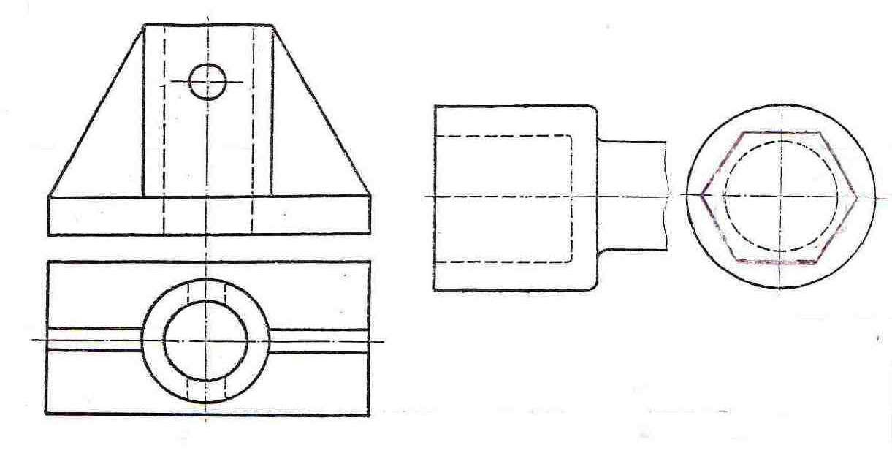 | Выполнить чертежи деталей и построить необходимые разрезы.
Тест текущего контроля успеваемости № 2
Вариант 1
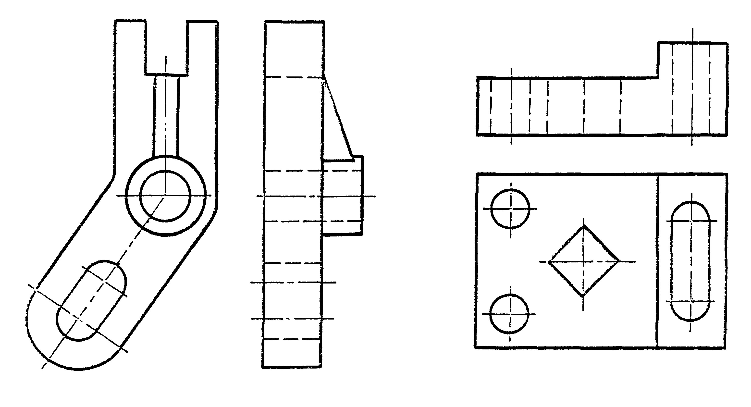 | Выполнить чертежи деталей и построить необходимые разрезы.

Тест текущего контроля успеваемости № 2
Вариант 2
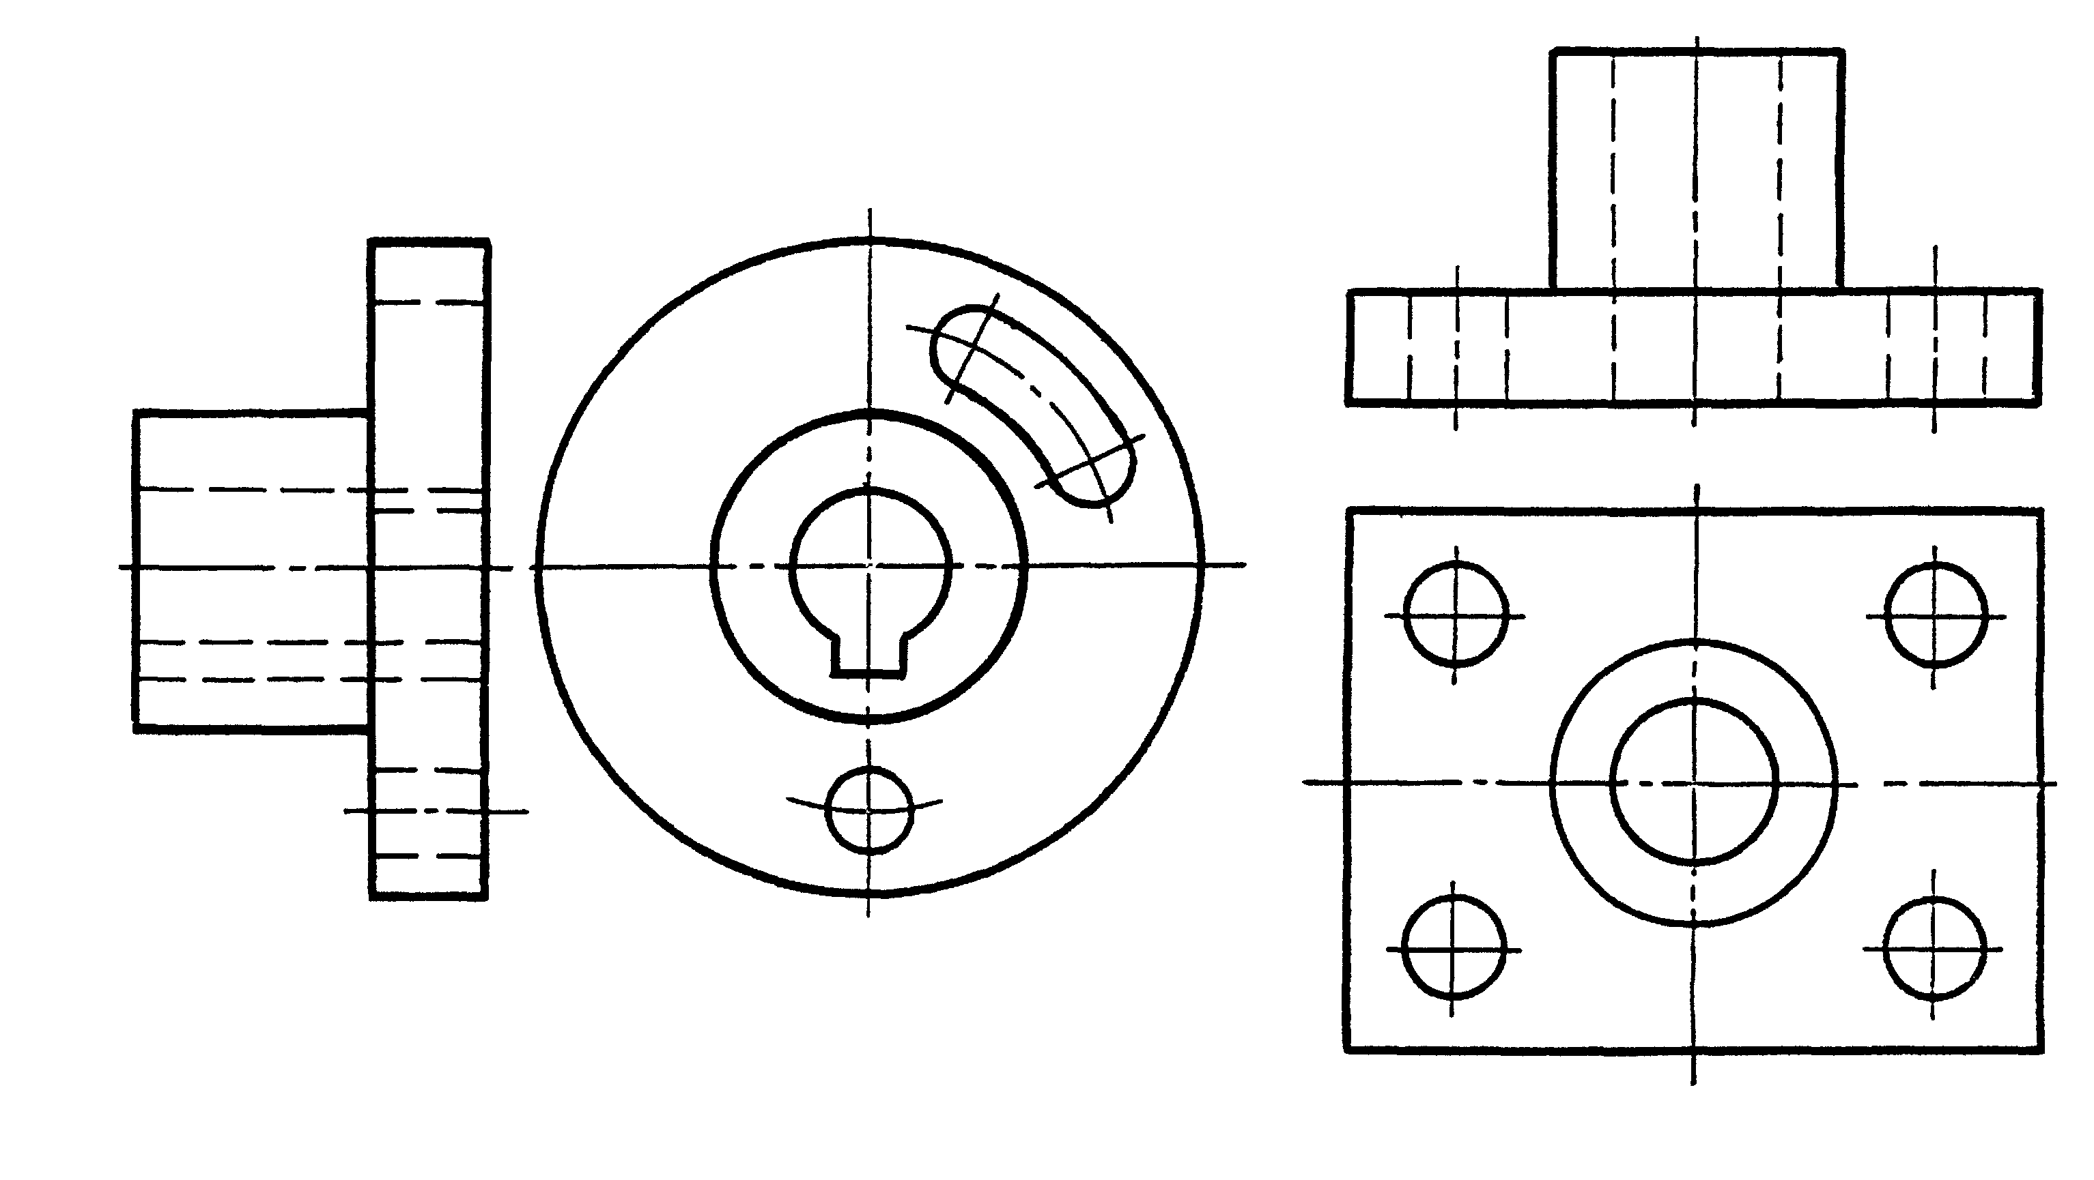 | Выполнить чертежи деталей и построить необходимые разрезы.

Тест текущего контроля успеваемости № 2
Вариант 3
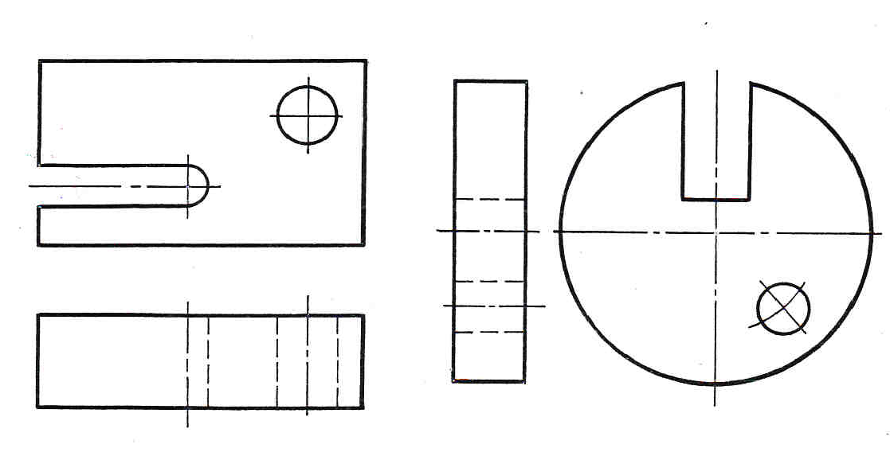 | Выполнить чертежи деталей и построить необходимые разрезы.

2 семестр
1 ФОНД ОЦЕНОЧНЫХ МАТЕРИАЛОВ
ТЕКУЩЕГО КОНТРОЛЯ УСПЕВАЕМОСТИ
Тест текущего контроля успеваемости 1
Вариант №1

1 Вычертить резьбовое соединение деталей 1, 3 и 2, 3 в масштабе 1:1.
2 На винтах 1 и 2 дать изображение наружной резьбы и нанести ее обозначение (резьба прямоугольная, на винте 1-левая).

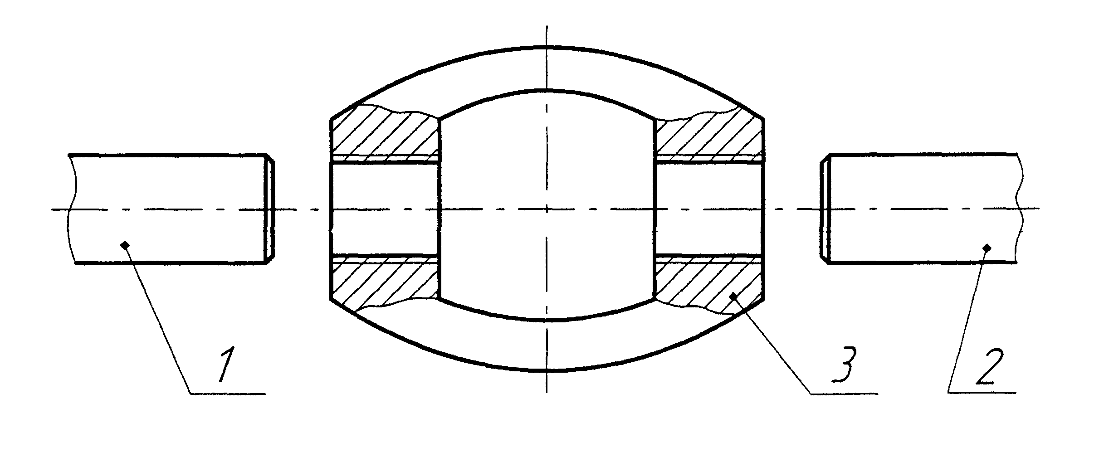

Тест текущего контроля успеваемости 1
Вариант №2

1 Вычертить резьбовое соединение деталей 1 и 2 в масштабе 1:1.
2 Обозначить на чертеже резьбу метрическую, левую с шагом Р=1мм

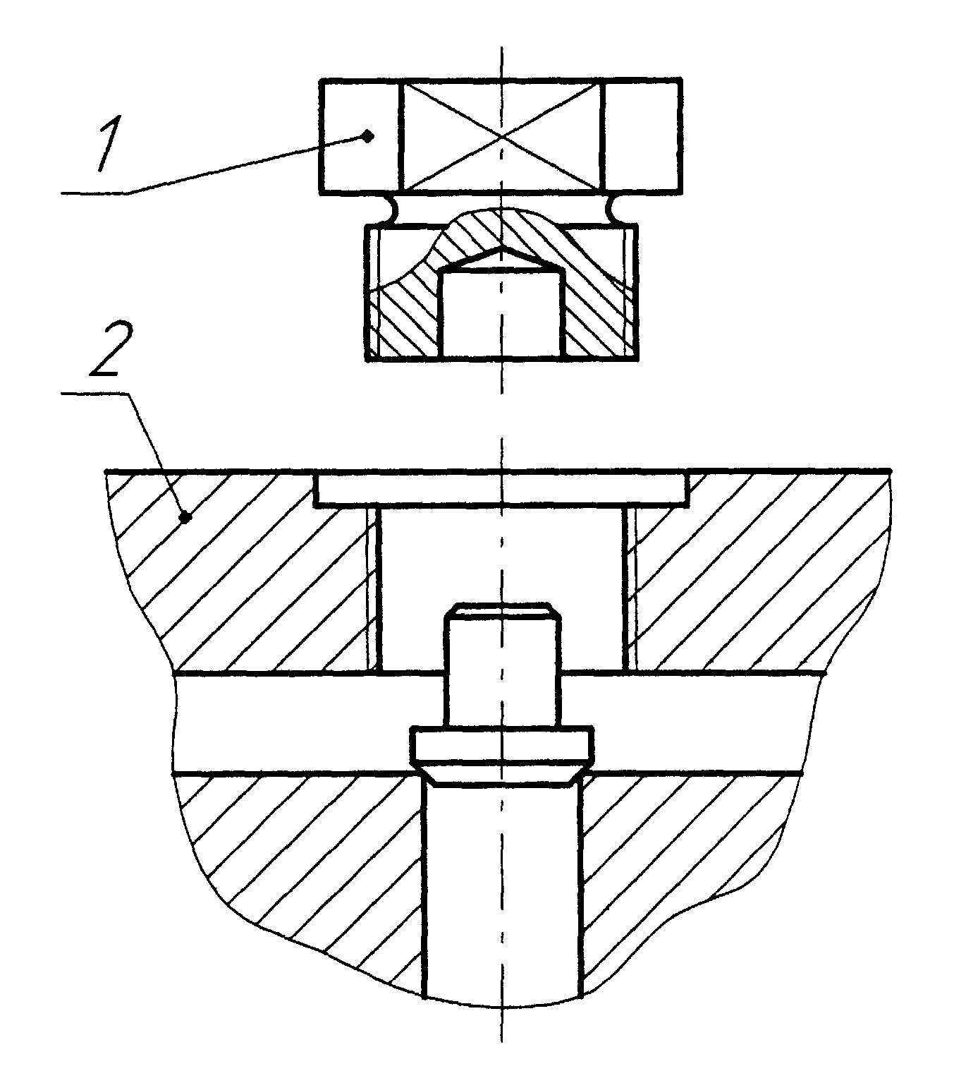
2 ФОНД ОЦЕНОЧНЫХ МАТЕРИАЛОВ
ДЛЯ ПРОМЕЖУТОЧНОЙ АТТЕСТАЦИИ
ТЕСТ № 1
промежуточной аттестации по дисциплине
«Инженерная графика»
наименование дисциплины
для направления «Строительство и эксплуатация дорог и аэродромов»
наименование направления
Согласно ЕСКД выполнить рабочий чертеж детали №: выполнить необходимые изображения, проставить размеры, заполнить основную надпись с указанием наименования детали и материала.
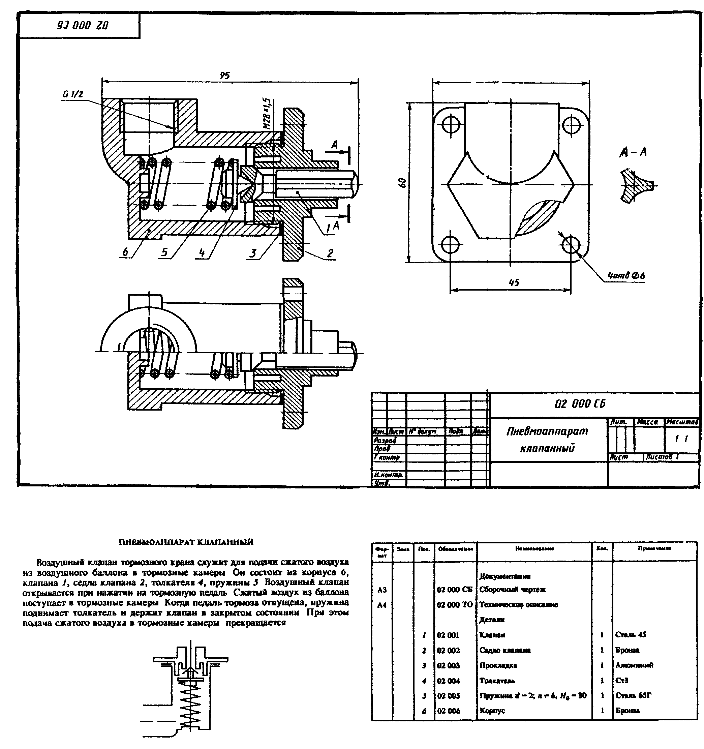
Разработчик ____________ И. Л. Шишковская
подпись И.О.Ф.

Заведующий кафедрой начертательной геометрии и графики

____________ А.М. Гурьев
подпись И.О.Ф.

2019 г
ТЕСТ № 2
промежуточной аттестации по дисциплине
«Инженерная графика»
наименование дисциплины
для направления «Строительство и эксплуатация дорог и аэродромов»

наименование направления

Согласно ЕСКД выполнить рабочий чертеж детали № 9: выполнить необходимые изображения, проставить размеры, заполнить основную надпись с указанием наименования детали и материала.
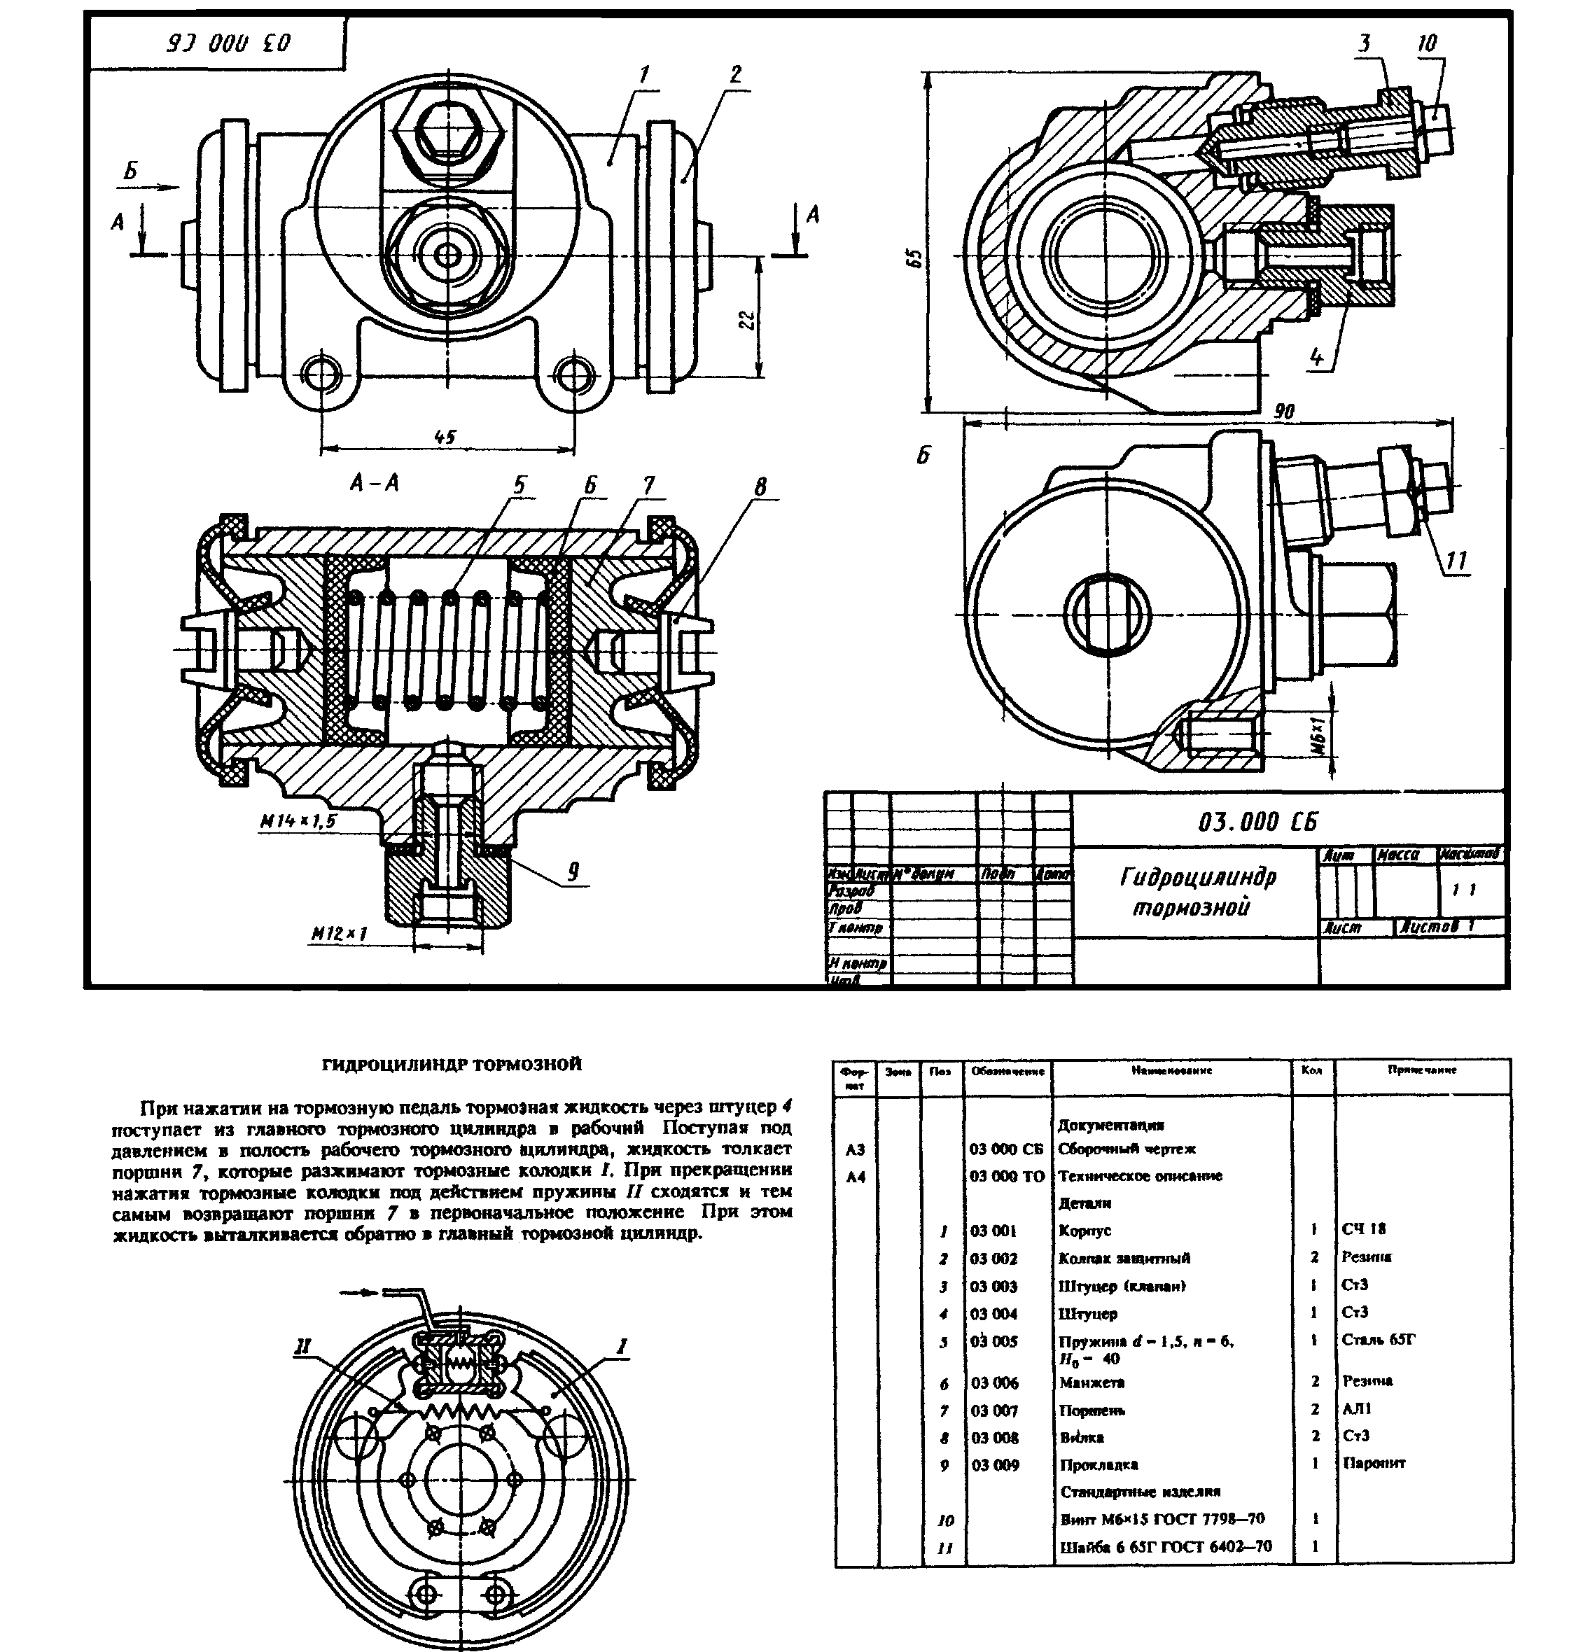

Разработчик ____________ И. Л. Шишковская
подпись И.О.Ф.

Заведующий кафедрой начертательной геометрии и графики

____________ А.М. Гурьев
подпись И.О.Ф.
2019 г
ТЕСТ № 3
промежуточной аттестации по дисциплине
«Инженерная графика»
наименование дисциплины
для направления «Строительство и эксплуатация дорог и аэродромов»
наименование направления

Согласно ЕСКД выполнить рабочий чертеж детали № 2: выполнить необходимые изображения, проставить размеры, заполнить основную надпись с указанием наименования детали и материала.
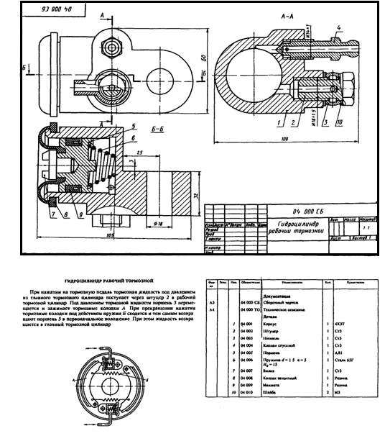

Разработчик ____________ И. Л. Шишковская
подпись И.О.Ф.

Заведующий кафедрой начертательной геометрии и графики

____________ А.М. Гурьев
подпись И.О.Ф.

2019 г

Критерии оценки
Отлично | студент, твёрдо знает программный материал, системно и грамотно излагает его, демонстрирует необходимый уровень компетенций, чёткие, сжатые ответы на дополнительные вопросы, свободно владеет понятийным аппаратом.
Хорошо | студент, проявил полное знание программного материала, демонстрирует сформированные на достаточном уровне умения и навыки, указанные в программе компетенции, допускает непринципиальные неточности при изложении ответа на вопросы.
Удовлетворительно | студент, обнаруживает знания только основного материала, но не усвоил детали, допускает ошибки принципиального характера, демонстрирует не до конца сформированные компетенции, умения систематизировать материал и делать выводы.
Неудовлетворительно | студент, не усвоил основное содержание материала, не умеет систематизировать информацию, делать необходимые выводы, чётко и грамотно отвечать на заданные вопросы, демонстрирует низкий уровень овладения необходимыми компетенциями.

Приложение Б

МЕТОДИЧЕСКИЕ РЕКОМЕНДАЦИИ И УКАЗАНИЯ

МЕТОДИЧЕСКИЕ УКАЗАНИЯ ПО УСВОЕНИЮ УЧЕБНОГО МАТЕРИАЛА

«Инженерная графика» является первой общетехнической дисциплиной, изучаемой в колледже. Недостаточная школьная подготовка по черчению и геометрии, делает эту дисциплину для учащихся фактически новой. При изложении нового материала, преподавателю приходится отводить время и на коррекцию геометро-графических знаний студентов.
Значительную часть необходимой информации студент приобретает в процессе работы с учебной и справочной литературой. Как правило, начинающие студенты не умеют самостоятельно добывать знания. Поэтому дисциплина «Инженерная графика» должна занимать бюджет учебного времени, соответствующий её трудоёмкости. Курс необходимо изучать последовательно и систематически, что формирует профессиональные умения и навыки студента.
При изучении инженерной графики студентами осваивается не только большой объем теоретического материала и его практического применения при решении задач, но и приобретаются навыки выполнения графических работ в строгом соответствии с нормативными документами.
Дисциплина носит прикладной утилитарный характер, а овладение любыми умениями и навыками возможно только через кропотливый каждодневный труд, сопровождаемый усидчивостью и прилежанием. Поэтому задачей преподавателя является не только транслирование теоретического материала, но и формирование мотиваций к освоению новых умений и навыков.
Такие задачи могут решаться только при осуществлении межпредметной связи, что требует от преподавателя довольно обширных знаний не только по курсам смежных дисциплин, но и требований к специалисту в его будущей профессиональной деятельности.
Курс «Инженерная графика», в силу широты спектра своего практического использования, требует от преподавателя профессионального роста в теоретическом плане, а также освоения современных образовательных технологий и их применения в учебном процессе.
Содержание дисциплины представлено в дидактических единицах, по итогам изучения которых предусмотрен промежуточный контроль в виде собеседования. Каждый блок представлен определенным количеством работ, выполнение которых предполагает текущий контроль знаний студентов. Итоговая аттестация представляет собой зачет.

МЕТОДИЧЕСКИЕ УКАЗАНИЯ СТУДЕНТАМ ПО ПОДГОТОВКЕ К ЗАНЯТИЯМ
ПО КУРСУ "ИНЖЕНЕРНАЯ ГРАФИКА"

Управление качеством образования предполагает разнообразные технологии при организации учебного процесса, его осуществлении, выявления уровня сформированных у обучающихся компетенций, являющихся важнейшим показателем уровня профессиональной подготовки.
На уроках рассматриваются принципиальные вопросы, формируются и доказываются основополагающие моменты, а также типовые геометрические задачи, поясняется алгоритм их решения и построения. Технические возможности современных средств обучения позволяют не только применять большой объем иллюстративного материала, тем самым, увеличивая его наглядность и доступность понимания, но и повышают познавательный интерес студентов к изучаемой дисциплине. Подготовка к лекции заключается в том, чтобы перед каждой следующей лекцией обучающийся восстанавливал в памяти материал предыдущей по конспектам, а в случае необходимости, и по рекомендованным учебникам.
Практические занятия проводятся в чертежных залах с применением раздаточного материала, с демонстрацией плакатов и электронных презентаций. На таких занятиях рассматриваются частные случаи вариантов построения уже изученных на лекциях, а также выполняется детализация понятий и приемов для выполнения индивидуальных домашних заданий.
Все обучающиеся обеспечиваются необходимыми комплектами индивидуальных заданий, раздаточным материалом, методическими пособиями.
Подготовка к занятиям должна заключаться в тщательном изучении теоретического материала, в осмысленном решении задач, подготовке графических работ. Обязательной является подготовка к каждому уроку.
Самостоятельная работа предполагает углубленное изучение теории, приобретение навыков ее практического применения, реализуемого при выполнении индивидуальных домашних заданий и контрольной работы.
На стендах кафедры представлены образцы заданий для текущего контроля знаний.
Графические индивидуальные работы составлены с учетом уже изученного объема материала и носят обобщающий характер в освоении каждого раздела дисциплины. Задания составлены по вариантам в зависимости от количества студентов в группе. Все индивидуальные задания сопровождаются методическими рекомендациями по их выполнению и содержат теоретический материал в необходимом объеме. При выполнении индивидуальных графических работ необходимо изучить не только теоретические моменты, изложенные преподавателем во время лекций и практических занятий, но и пытаться углубить свои знания, знакомясь со всеми возможными источниками по данным темам.
Графические работы, представляемые преподавателю на проверку или к защите, должны быть выполнены не только грамотно, но и максимально аккуратно. Обучающийся должен заботиться об их тщательной сохранности.
Выявление уровня сформированных у студента компетенций осуществляется с помощью модульно-рейтинговой системы (СМК ОПД 01-19-2008), способствующей развитию самостоятельности, умению организовать и спланировать процесс освоения дидактических единиц дисциплины.
Контроль знаний студента осуществляется на аудиторных занятиях. К зачёту допускается обучающийся, выполнивший все задания и прошедший текущий контроль знаний.
Форма проведения зачетного занятия - графическая работа. Зачет проводится с использованием оценочных средств промежуточной аттестации - комплекта заданий для зачетной контрольной работы, утверждённых заведующим кафедрой.

МЕТОДИЧЕСКИЕ РЕКОМЕНДАЦИИ ПРЕПОДАВАТЕЛЮ ДИСЦИПЛИНЫ

Дисциплина «Инженерная графика» представляет собой комплекс теоретических знаний, реализуемых в создании графических документов, их чтении в практических целях при разработке проектов машин и механизмов, зданий и сооружений, разработке различных технологий. В связи с этим преподаватель этой дисциплины должен свободно владеть всей полнотой излагаемого теоретического материала, практикой использования справочной, литературы, нормативных документов, относящихся и к предмету, и к организации учебного процесса.
Для осуществления преподавательской деятельности необходимо владеть знаниями в объеме, достаточном для решения педагогических, научно–методических, организационных задач. На занятиях необходимо создавать максимально комфортную обстановку для раскрытия творческого потенциала обучаемых.
Преподаватель должен владеть различными современными методиками, знать основы возрастной педагогики и психологии, уметь использовать в своей деятельности современные средства обучения. Преподавателю необходимо создать атмосферу сотрудничества, не допуская попустительства к проявлениям халатности и недисциплинированности. Замечания студентам необходимо делать в тактичной форме.
Для успешного достижения цели обучения необходимо осуществлять обучение с учетом специфики предмета.
Залогом успеха образовательной работы является четкая организация учебного процесса, Преподаватель своим примером должен показывать отношение к выполняемым обязанностям, не допуская опозданий и неорганизованности. Занятия должны четко планироваться, формируя у студентов привычку к плановости работы.
Лекции по дисциплине следует проводить в специализированных аудиториях для максимального использования иллюстративного материала.
Аудиторные занятия проводятся с использованием методических пособий, справочных приложений, комплектов раздаточного материала, макетов, чертежей и плакатов.
На первом занятии необходимо озвучить понятные и логически простые требования к студентам, подчеркнув их практическую целесообразность для успешного освоения предмета. Ознакомить студентов с программой курса, планом и методиками сдачи индивидуальных заданий, проведения текущих и промежуточных испытаний. Студентов необходимо заранее знакомить с заданиями, входящими в контрольные испытания.
Выставляемая преподавателем оценка должна быть не только объективной, но и сопровождаться комментариями о качестве ответа, о его достоинствах и недостатках, о возможностях улучшения оценки.

